**universidade do vale do Itajaí**

centro de ciências Tecnológicas da Terra e do mar

curso de Ciência da Computação

Simulando estrelas de quark através do modelo de sacola do mit

Por

Marcelo Leonardo de Souza

Itajaí (SC), junho de 2018

Universidade do Vale do Itajaí

Centro de Ciências Tecnológicas da Terra e do Mar

curso de Ciência da Computação

SIMULANDO Estrelas de quark através do modelo de sacola do mit

Área de Ciência da Computação

Por

Marcelo Leonardo de Souza

Relatório apresentado à Banca Examinadora do Trabalho Técnico-científico de Conclusão de Curso do curso de Ciência da Computação para análise e aprovação.

Orientador: Marcelo Gomes de Paoli, Doutor em Física.

Itajaí (SC), junho de 2018

Agradeço a minha família, amigos, professores, orientador, todos aqueles que me ajudaram direta e indiretamente a concluir este trabalho, todos aqueles que tiveram paciência comigo em momentos de tensão e de empenho e que me ajudarão a conseguir o que já consegui até hoje na vida.

Agradecimentos

Agradeço a Deus por ter me fortalecido ao ponto de superar as dificuldades e também por toda saúde que me deu e que permitiu alcançar esta etapa tão importante da minha vida.

A esta universidade e toda a sua direção eu deixo uma palavra de agradecimento por todo ambiente inspirador e pela oportunidade de concluir este curso.

Ao Marcelo Gomes de Paoli eu agradeço a orientação incansável, o empenho e a confiança que ajudaram a tornar possível este sonho tão especial.

À minha família e amigos que nunca desistiram de mim e sempre me ofereceram amor eu deixo uma palavra e uma promessa de gratidão eterna.

Aos Colegas de trabalho que me auxiliaram e me apoiaram, neste momento especial da minha vida.

A todas as pessoas que de alguma forma fizeram parte do meu percurso eu agradeço com todo meu coração.

“Independentemente das circunstâncias, devemos ser sempre humildes, recatados e despidos de orgulho”.

(Dalai Lama)

(Dalai Lama Resumo

SOBRENOME DO AUTOR (A), Prenome do (a) autor (a). Título do Trabalho Técnico-científico de Conclusão de Curso. Itajaí, Ano. <Número de folhas> f. Trabalho Técnico-científico de Conclusão de Curso (Graduação em Ciência da Computação) – Centro de Ciências Tecnológicas da Terra e do Mar, Universidade do Vale do Itajaí, Itajaí, Ano.

O Resumo contém três partes: (i) Entrada bibliográfica, segundo a ABNT; (ii) Texto do resumo; (iii) Três palavras-chave, iniciadas com letra maiúscula e separadas por ponto (ex: Redes de Computadores. Redes sem Fio. Wi-Fi). O texto do Resumo deve ser conciso e descrever adequadamente o trabalho. No resumo, deve ser possível encontrar os seguintes elementos: (i) contexto do trabalho; (ii) motivação técnico-científica que o levou a desenvolver este trabalho; (iii) definição do problema a ser tratado; (iv) objetivo geral; (v) metodologia (métodos, ferramentas e tecnologias utilizadas); (vi) contribuição do trabalho (resultados esperados ou obtidos). REGRAS DE FORMATAÇÃO: O Resumo deve ser escrito em um único parágrafo contendo no mínimo 200 e no máximo 500 palavras. Para enumerar qualquer lista de itens, deve-se utilizar marcadores com algarismos romanos da seguinte forma: (i) xxx; (ii) xxx; (iii) xxx; (iv) xxx. NOTA: lembre-se de utilizar o tempo verbal correto quando descrever as etapas metodológicas já realizadas e as que serão realizadas (especialmente no resumo do TTC I).

Palavras-chave: Palavra-Chave 1. Palavra-Chave 2. Palavra-Chave 3.

Abstract

O Abstract deve conter os mesmos itens do resumo, porém escritos na língua inglesa. Deve-se ter consciência que este ítem também é avaliado pela banca, logo zele pelo capricho de seu trabalho. Não apresente aqui um texto que foi simplesmente traduzido por uma ferramenta de tradução. Peça para que pessoas que conhecem a língua inglesa lhe ajudem. REGRAS DE FORMATAÇÃO: O Abstract deve seguir as mesmas regras que foram colocadas no resumo, porém a fonte deve ser formatada em itálico.

Keywords: Keyword 1. Keyword 2. Keyword 3.

Lista de ILUSTRAÇÕes

**Nenhuma entrada de índice de ilustrações foi encontrada.**

**Nenhuma entrada de índice de ilustrações foi encontrada.**

|  |
| --- |
| Uma figura é utilizada para apresentar gráficos, fotos, ilustrações, diagramas e qualquer outro material que não seja classificado como quadro ou tabela (OLIVEIRA, 2007).  Quadros apresentam resultados qualitativos (texto). Ela pode ser gerada automaticamente, caso as legendas dos quadros também tenham sido geradas automaticamente.  A Lista de ilustrações (opcional): identifica as ilustrações (quadros, gráficos, fluxogramas, organogramas, desenhos, esquemas, mapas, etc.) na ordem em que aparecem no texto, com respectivos nomes e números de página. Se necessário, recomenda-se a elaboração de lista própria para cada tipo de ilustração.  **<não esqueça de retirar este texto ao inserir a Lista de Figuras. >**  **<Não esqueça de retirar este texto ao inserir a Lista de Quadros.>** |

Lista de Tabelas

**Nenhuma entrada de índice de ilustrações foi encontrada.**

|  |
| --- |
| A Lista de Tabelas é um índice das tabelas apresentadas no texto e deve ser gerada quando houver mais de uma tabela na monografia.  Tabelas apresentam resultados quantitativos (números). Ela pode ser gerada automaticamente, caso as legendas das tabelas também tenham sido geradas automaticamente.  **<Não esqueça de retirar este texto ao inserir a Lista de Tabelas.>** |

Lista de Abreviaturas e Siglas

TTC Trabalho Técnico-científico de Conclusão de Curso

UNIVALI Universidade do Vale do Itajaí

|  |
| --- |
| Na Lista de Abreviaturas, são apresentadas todas as abreviaturas utilizadas no texto, em ordem alfabética, lembrando que cada abreviatura deve também ser descrita na primeira vez em que for citada. Ex: “A IBM (International Business Machine) foi criada em ...”  REGRAS DE FORMATAÇÃO: Verbetes estrangeiros utilizados em nomes próprios (de empresas, de metodologias, técnicas, protocolos,...) não são escritos em itálico.  A lista de abreviaturas deve ser apresentada em ordem alfabética. Ex:  IBM International Business Machine  IP Internet Protocol  UML Unified Modeling Language  **<Não esqueça de retirar este texto ao inserir a Lista de Abreviaturas e Siglas.>** |

Lista de Símbolos

k Exemplo de símbolo

µ Exemplo de símbolo

|  |
| --- |
| Na Lista de Símbolos, são apresentados todos os símbolos utilizados no texto, e somente é gerada caso haja mais que um símbolo no texto.  **<Não esqueça de retirar este texto ao inserir a Lista de Símbolos.>** |

Sumário

**Nenhuma entrada de sumário foi encontrada.**

1. Introdução

“Todas as coisas são feitas de átomos”.

Richard Feynman em seu *Lectures on Physics* diz que caso todo o conhecimento cientifico do mundo fosse perdido em um cataclismo e apenas uma frase pudesse ser passada para a próxima geração essa seria a frase com a maior quantidade de informação na menor quantidade de palavras (FEYNMAN,2008). Hoje sabemos que os átomos, por sua vez, são compostos de *quarks*.

Os *quarks* são partículas extremamente peculiares. Devido a um fenômeno conhecido como *confinamento* eles nunca podem ser observados isoladamente. Eles podem ser encontrados apenas em trios, formando os bárions (prótons, nêutrons, deltas, etc.), ou em duos formando os mésons (pi, rho, etc.). Porém em situações extremas de densidade e pressão é possível que aconteça um *desconfinamento* e os *quarks* se comportem como partículas livres. Tal fenômeno é previsto pela cromodinâmica quântica, a parte da mecânica quântica responsável por descrever a interação entre os hádrons. Hádrons são as partículas compostas por quarks, no caso, bárions e mésons (GRIFFITHS,2008).

Essa situação extrema pode acontecer dentro de uma estrela de quarks. Quando uma estrela chega ao fim de sua existência, dependendo de sua massa, ela pode se tornar um buraco negro, uma estrela de nêutrons ou uma anã branca. As estrelas de nêutrons são cadáveres estelares que possuem densidade e pressão altíssimas em seu interior. Elas receberam este nome porque acreditava-se, a princípio, que elas eram compostas exclusivamente por nêutrons. Hoje se sabe que elas podem conter prótons e outros hádrons, mais especificamente é possível que sua densidade seja tão alta que ela não seja composta por hádrons e sim por quarks livres e completamente desconfinados (FILHO; SARAIVA, 2014).

O objetivo deste trabalho é unir todos estes conceitos de física de forma acessível para leigos e curiosos de todas as áreas. Além de utilizar o modelo de sacola do MIT, que já é bem conhecido e cujos resultados são utilizados amplamente em física nuclear, para construir um software que também seja útil para o público especializado (PAOLI, 2010; JACOBSEN, 2007).

Para este presente trabalho será utilizado o modelo de sacola do MIT que tem como proposta descrever os hádrons em geral, tanto os bários como os mésons, de uma maneira que seja ao mesmo tempo simples, mas rica em física. Resumindo, os aspectos físicos levados em conta são a liberdade assintótica, o confinamento, o movimento relativístico dos quarks e algumas considerações sobre o vácuo da cromodinâmica quântica. Quando os quarks estão próximos uns dos outros eles interagem muito fracamente, isto é, comportam-se aproximadamente como partículas livres, está propriedade foi chamada de liberdade assintótica.

No modelo de sacola do MIT os quarks são tratados como partículas livres, no sentido restrito do termo, enquanto estiverem no interior da sacola. Sendo os quarks partículas de spin ½ e visto que a sua velocidade no interior dos hádrons é relativística, é adequado descrevê-los usando espinores de Dirac. No modelo de sacola do MIT, o mecanismo de confinamento consiste no fato de que o campo dos quarks só existe na região esférica que é chamada de sacola. Não existe nada fora da sacola, nem mesmo flutuações quânticas dos campos dos quarks (PILOTTO,2003).

Descrever o interior, ou até mesmo analisar a possibilidade de existência, de uma estrela de quarks é algo tanto interessante quanto difícil. Por um lado, o entendimento do problema requer conceitos físicos com os quais a maior parte do público nunca se deparou. Por outro, a solução requer perícia na implementação de métodos computacionais e devido ao volume de dados e análises é possível que resultados e conceitos se percam no processo.

Objetivos

Pensando nisso o presente trabalho tem como proposta desenvolver um software utilizando a linguagem de programação *python*, que utilizará de métodos numéricos robustos para resolver o problema físico envolvido e apresentar os resultados de uma forma a facilitar a análise do processo.

Como citado acima o objetivo geral deste trabalho é o desenvolvimento de uma ferramenta que seja capaz de simular o interior de uma estrela de quarks utilizando o *modelo de sacola do MIT* como base para seus cálculos. A ferramenta deverá ser capaz de apresentar seus resultados de forma clara e útil tanto para o público entusiasta quanto para o especializado na área de astrofísica. Para alcançar tais objetivos os seguintes objetivos específicos deveram ser realizados:

1. Implementar os métodos de cálculo numérico necessários para resolver as equações;
2. Utilizar os métodos numéricos para resolver as equações com as restrições físicas apropriadas de modo a descrever o interior de uma estrela de quarks;
3. Modelar as saídas apresentadas pelo programa na forma de imagens, gráficos e tabelas que sejam claras e de fácil compreensão.
4. Comparar os resultados obtidos com os já presentes na literatura e com alguns valores reais esperados.

A primeira parte do trabalho consiste na pesquisa bibliográfica com o intuito de fomentar o conhecimento do acadêmico, pois a física não é uma área nativa para um aluno do curso de Ciência da Computação, algum tempo será necessário para que o acadêmico possa se acostumar com alguns conceitos apresentados na física. O presente trabalho não é um trabalho de física com isso todas as equações serão retiradas diretamente da literatura sem a necessidade de nenhuma demonstração matemática. No entanto será profundamente necessário que o aluno compreenda o que está fazendo e o que significam as expressões que ele está modelando.

A seguir serão realizadas as implementações em *python*, no primeiro momento será necessário a implementação de vários métodos numéricos que serão utilizados, os quais, em sua maioria já estão disponíveis em diferentes bibliotecas. Após completado a implementação dos métodos numéricos será implementado as equações com as restrições físicas e com isso será realizado as simulações. E por último será necessário a criação de um programa que deverá facilitar a visualização e a interpretação dos dados, disponibilizando os mesmo em formas de gráficos, imagens e tabelas, que por sua vez serão comparados com os resultados já existente na literatura.

Metodologia

O presente trabalho está estruturado em quatro capítulos. O capítulo 1, introdução apresentou uma visão geral do trabalho, No Capítulo 2, Evolução Estelar é apresentado o ciclo de vida de uma estrela, desde seu nascimento, passando pelas fases de uma estrela até sua morte, Neste capítulo também é feita uma descrição sobre os caminhos que uma estrela pode percorrer após sua morte, como virá um buraco negro, uma anã ou então uma estrela de neutrons. No Capítulo 3, Método de Sacola do MIT é apresentado a definição de quark e do que é uma estrela de nêutron além de explicar o que é o Método de sacola do MIT e suas equações, além de apresentar o projeto detalhado a ser desenvolvido, O Capítulo também discute como será implementado o sistema, apresentando a metodologia a ser utilizada no desenvolvimento e o cronograma das atividades para o TTC II. Concluindo, no Capítulo 4, apresentam-se as considerações finais, onde são abordados os resultados preliminares.

1. Evolução Estelar

Estrelas são esferas auto gravitantes de gás ionizado, cuja sua fonte de energia é a transmutação de elementos através de reações nucleares, isso é a fusão nuclear do hidrogênio em hélio e posteriormente o hélio em elementos mais pesados (KEPLER). Assim como nós seres humanos as estrelas possuem um ciclo de vida, elas nascem e morrem. As estrelas possuem um nascimento muito semelhante entre si, porém sua morte depende de diversos fatores como: composição química, a massa e entre outros. Ao morrer uma estrela pode tomar alguns caminhos que irão depender de sua massa inicial, os caminhos podem ser o surgimento de uma estrela Anã branca, de uma estrela de Nêutrons ou um buraco negro (MARRANGHELLO, 2014).

* 1. Origem das estrelas

As estrelas mais jovens se encontram, sempre próximas a outras estrelas com idade semelhante e rodeadas por gás, essas nuvens de gás que envolvem as estrelas mais jovem, São constituídas de hidrogênio o que sugere que as nuvens de gás estão ligadas a origem das estrelas. O nascimento das estrelas é de difícil observação, não devido apenas a sua duração que pode ser de alguns milhões de anos, como também pelo fato de ser difícil de observa dentro da nuvem de gás que as rodeia. Somente em fevereiro de 2000, os astrónomos conseguiram a partir de um telescópio de infravermelho, observar uma imagem do interior de uma nuvem de gás (ALVES, 2005).

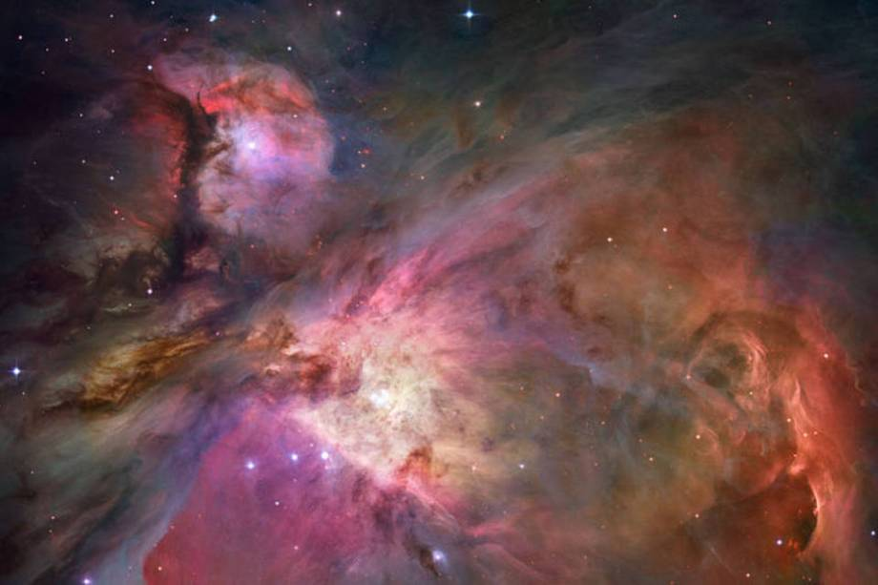

Foto retirada de <https://exame.abril.com.br/ciencia/15-fotos-incriveis-tiradas-pelo-telescopio-hubble-em-25-anos/> foto retirada pelo telescópio da nasa humble

Na figura acima podemos ver a nebulosa de Órion, que é a área de formação de estrelas mais próxima da terra encontrando-se a 1.300 anos luz da terra.

Foi o astrólogo inglês do início do século XX, James Jean que determinou o valor da massa para que uma ligeira perturbação possa dar origem a uma contração mais brusca e dar origem a uma estrela. Os astrônomos desconhecem qual ou quais são os fenômenos capazes de produzir tais perturbações que seriam necessárias para iniciar a contração, porém segundo ALVES, 2005 os mais plausíveis seriam:

* A influência de uma supernova – as supernovas são explosões que libertam grande quantidade de energia e de matéria que viajam a grandes velocidades, percorrendo enormes distancias e produzindo uma onda de choque capaz de introduzir alterações locais na densidade de uma nuvem.

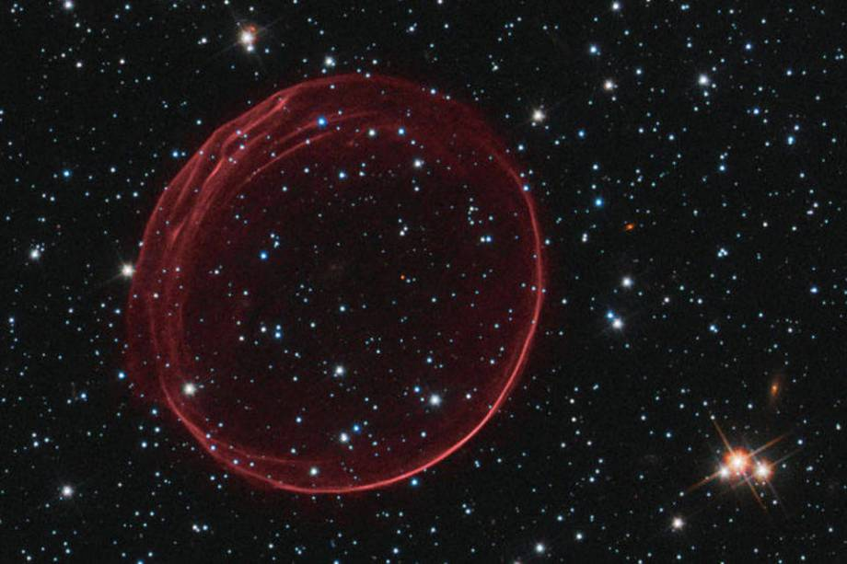

Foto retirada <https://exame.abril.com.br/ciencia/15-fotos-incriveis-tiradas-pelo-telescopio-hubble-em-25-anos/>

Na imagem a cima podemos ver os resquícios de uma supernova, a foto foi tirada pelo telescópio hubble.

* Influência das estrelas – estrelas mais quentes com temperaturas superficiais superiores a *15000 K*, quando são associadas a um conjunto de estrelas, produzem grandes quantidades de luz ultravioleta, e um forte vento estelar capaz de produzir as perturbações necessárias para o colapso.
* Colisões com nuvens de gás e galáxias – a aproximação ou colisão com outras nuvens ou galáxias, criam ondas de choque, que se propagam ao longo das nuvens, capaz de alterar localmente a densidade das partículas.

Após uma perturbação causada por um fenômeno, as moléculas da nuvem começam a se colidir e formam glóbulos de gás hidrogênio, que acabam se colapsando com seu próprio peso, cada glóbulo dará origem a uma estrela. A medida em que o glóbulo vai colapsando vai se formando um disco com rotação com uma protoestrela no meio. Protoestrela é o período pós nascimento de uma estrela, em seu interior o núcleo vai adicionando a matéria que está nas camadas mais externas a ela e com isso vai se tornando mais densa e quente, quando a temperatura do núcleo fica alta o suficiente para iniciar fusões termonucleares, a protoestrela começa a ser chamada de estrela e isso dá início a fase de sua vida chamada de sequência principal (ALVES, KEPLER).

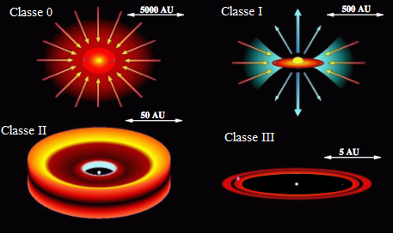

Foto retirada <https://ismlandmarks.wordpress.com/protostars/>

Na figura acima da esquerda superior para a direita inferior podemos ver o ciclo de uma protoestrela, a classe 0 é o momento inicial de vida da protoestrela após dar início a contração do glóbulo gerado pela perturbação na nuvem. Na classe I podemos ver a existência de um disco em volta da protoestrela, este disco e formado por uma grande quantidade de matéria, na classe II pode-se notar que a protoestrela começa a se estabilizar e na classe III finalmente o ciclo de vida da protoestrela começa a chegar ao fim e com isso ela se torna uma estrela jovem.

* 1. SEQUêNCIA PRINCIPAL

No ano de 1967, Hans Albrecht Bethe recebeu o prêmio Nobel por ter desvendado a produção de energia de uma estrela. Segundo Hans quando o gás de Hidrogênio que se encontra no centro da esfera atinge uma densidade muito elevada, ocorre um processo conhecido como fusão termonuclear, pelo qual Hidrogênios são fundidos e originam núcleos de Hélio. O processo de fusão libera uma grande quantidade de energia que é capaz de parar o colapso do gás e assim dar origem ao nascimento de uma estrela. O brilho que enxergamos são os fótons que são originados nas reações nucleares do interior das estrelas e escapam chegando até nós.

O processo continua até que praticamente todo gás de hidrogênio seja convertido em hélio, que por possuir massa maior que a do hidrogênio, acaba-se localizando na parte mais central da estrela, enquanto o restante do gás que não foi utilizado nas reações, se encontra localizado na parte superficial. Partir deste ponto o que acontece é uma repetição das reações apenas com uma mudança nos atores, agora o gás hélio irá se contrair até o ponto de uma nova fusão termonuclear, que dará origem a elementos cada vez mais pesados, como Carbono, o nitrogênio e o oxigênio, na figura abaixo da esquerda superior para a direita inferior é possível a transformações que a estrela passa, inicia-se com a fusão do Hidrogênio para Hélio, depois é a vez do Hélio ser convertido em Carbono, Nitrogênio e Oxigênio e por fim os elementos mais pesados como o ferro são formados no centro da estrela (MARRANGHELLO, 2014).



Figura retirada do livro de Marranghello

O processo vai se sucedendo, criando camadas de elementos na estrela, parecidos com as camadas de uma cebola, porém na estrela as camadas mais próximas ao centro se encontram os elementos mais pesados enquanto, nas camadas mais superficiais se encontram os elementos mais leves como hidrogênio, hélio entre outros. Este processo não dura infinitamente conforme vai ocorrendo as fusões termonucleares e elementos mais pesados vão se formando nas camadas mais internas da estrela, mais energia é necessária para separar os núcleos e assim gerar uma nova fusão, este processo ocorre até o ferro, a partir do ferro a estrela deixa de gerar energia e começa a consumir, isso acontece pois a fusão de ferro em elementos mais pesados é um processo endotérmico ou seja absorver energia ao invés de gerar (MARRANGHELLO, 2014; KEPLER).

* 1. Diagrama de HR

O diagrama de Hertzprung Russel, conhecido como o diagrama de HR foi descoberto pelo dinarmaques Ejnar Hertzprung, em 1911 e pelo americano Henry Norris Russel no ano de 1913, Hertzprung descobriu que estrelas de mesma cor podiam ser divididas em luminosas, as que ele chamou de gigantes e as estrelas de baixa luminosidade, que receberam o nome de anã, Russel estendeu acabou estendendo o estudo de Hertzprung para estrelas mais quentes também (KEPLER).

A figura abaixo representa um diagrama HR para um conjunto de estrelas que se encontram próximas ao sol, neste diagrama os astrônomos adotam a convenção de que a temperatura cresce para a esquerda, e a luminosidade para cima. Podemos notar que no diagrama abaixo as estrelas não se distribuem igualmente por ele, porém se encontram concentradas em algumas regiões, a maior parte está alinhado ao longo de uma curva diagonal que vai do extremo superior esquerdo onde se encontram as estrelas mais quentes e muito luminosas até o canto inferior direito onde se encontram as estrelas mais frias e que possuem pouca luminosidade, esta faixa recebe o nome de sequência principal, o fator que determina onde uma estrela se localiza na sequência principal é a sua massa: estrelas com uma densidade muito grande são mais quentes e mais luminosas, as estrelas que se encontram na sequência principal são chamadas de anãs (KEPLER, ALVES).

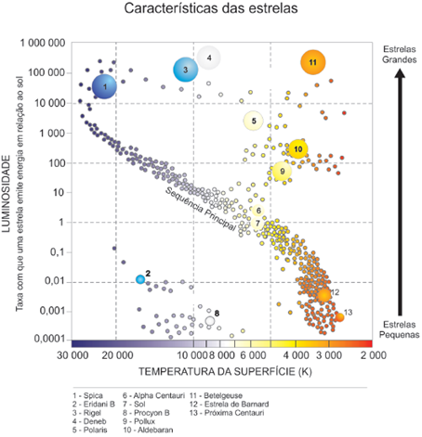

Figura retirada do livro do KEPLER

|  |  |  |
| --- | --- | --- |
| Tipos de Estrelas | Temperatura de Superfície | Cor |
| O | 20.000-35.000 | Azul |
| B |  |  |
| A |  |  |
| F |  |  |
| G |  |  |
| K |  |  |
| M |  |  |



Figure retirada de ALVES

Na figura acima encontra-se uma tabela que foi iniciada por Henry Draper em 1872 e continuada pelo observatório de Harvard (ALVES). A classificação espectral se dá pela temperatura da estrela e dependendo dela, a estrela possui uma cor diferente.

Outro ponto importante que deve ser citado é que uma estrela não passa sua vida toda na sequência principal, como já foi abordado neste capitulo as estrelas possuem um ciclo de vida, que depende de sua massa inicial, porém como as estrelas com o tempo vão perdendo massa elas acabam passando por vários locais do diagrama acima, segundo KEPLER é importante notar que o fato de uma estrela estar “na” ou “fora da” sequência principal não se refere à sua posição no espaço, mas apenas à posição do ponto no diagrama HR que representa sua luminosidade e temperatura, estima-se que em torno de 80% das estrelas na vizinhanças do Sol são estrelas da sequencial principal. Aproximadamente 20% são anãs brancas e menos do que 1% são gigantes, supergigantes ou anãs marrons.

* + 1. Aglomerados Estelares

Aglomerados estelares são um conjunto de estrelas formadas pela mesma nuvem de gas e, portanto, possuem a mesma idade, a mesma composição química e a mesma distância. Existem aglomerados com dezenas a centenas de estrelas, como as plêiades, que são mais conhecidas como As Sete Irmãs, pois é possível ver sete estrelas a olho nu, ela possui aproximadamente 20 milhões de anos e se encontra a 410 ano-luz da terra. Existem cerca de 160 aglomerados estelares na nossa Galáxia, com centenas de milhares de estrelas, um bom exemplo seria Ômega Centauri, que se encontra a 17.000 anos-luz da terra na constelação de Centauro e está localizada a 170 anos-luz.

Para uma amostra de estrelas que estão limitadas por brilho ou por distância, a sequência principal não é uma linha fina, mas sim uma linha larga, especialmente na extremidade fria, a largura da sequência principal não se dá a erros nas medidas de distância entre as estrelas, mas sim devido a variação na composição química das estrelas de mesma massa. Já para aglomerados de estrelas que nasceram da mesma nuvem de gás, e por isso possuem a mesma idade e tem a mesma composição química, a sequência principal no diagrama HR é uma linha fina (KEPLER). Na figura abaixo podemos ver o aglomerado de plêiades, onde os pontos mais claros são as sete irmãs.

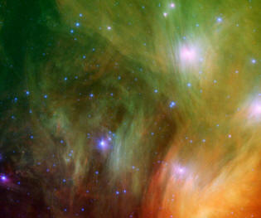

Foto retirada de <http://www.astronoo.com/pt/aglomerado-estelar.html>

* 1. FINAL do ciclo de uma estrela

O final do ciclo de uma estrela se inicia a partir do momento em que o elemento ferro começa a ser formado na região mais central da estrela, isto ocorre, pois, para transformar ferro em elementos mais pesados é necessária uma quantidade maior de energia para acontecer o que não acontecia antes do ferro pois até então as próprias fusões produziam combustível para a estrela. A partir do momento em que a estrela para de produzir seu próprio combustível a matéria que se encontra nas camadas mais externas começa a cair em direção a região central que no momento é composta por ferro, porém continuar produzindo os elementos mais pesados da tabela periódica, é importante frisar que apenas as estrelas com massa superior a 8 massas solares são capazes de gerar reações termonucleares até o ponto do elemento ferro (JACOBSEN, KEPLER, MARRANGHELLO). Quando toda a matéria estelar começa a cair em direção ao centro, dá se origem a um evento da natureza conhecido como explosão de uma supernova, uma onda de choque que se forma a alguns quilômetros da superfície do caroço de ferro, existem muitas teorias para explicar os vários fenômenos que acontecem durante a supernova, entretanto o resultado final é que a matéria que se encontra nas camadas externas ao cair sobre o centro da estrela, é expelida em uma violenta explosão e se espalha pelo universo, que anteriormente era formado por um gás de hidrogênio e agora possui também uma fração de Hélio, Carbono, Nitrogênio, Oxigênio, Silício e entre outros elementos, que viajam em grande velocidade pelo Universo.

No momento em que ocorre a supernova ocorre e a morte da estrela acontece, três coisas podem acontecer com os restos da estrela, a primeira é que ao se formar o caroço de ferro no interior da estrela e ele permanece praticamente intacto após a explosão, o caroço que sofre um impulso de grandes velocidades que podem chega a 1000 km/s, acaba sofrendo uma transformação devido a grande quantidade de energia liberado durante o processo, fazendo com que o núcleo que antes era formado por ferro seja dissolvido em prótons elétrons e nêutrons formando uma estrela de nêutrons. Tudo que acontece com a estrela em todo seu ciclo de vida depende da quantidade de massa inicial da estrela, quanto maior é sua massa inicial menor é o tempo de vida, isso é causado pois quanto mais massa uma estrela possui maior e a compressão da mesma, o que faz com que ela atinja mais rapidamente as densidades críticas necessárias para a fusão de elementos mais pesados (JACOBSEN, MARRANGHELLO).

Outro possível caminho acontece com estrelas que possuem massa menor a 8 massas solares, estas estrelas acabam interrompendo seu processo de fusão antes de alcançar o elemento ferro e com isso acabam terminando suas vidas expelindo a parte superficial da estrela e deixando uma estrela com uma próxima à massa do sol, porém que possui um raio de alcance de alguns milhares de quilômetros e estás estrelas são conhecidas como anãs brancas, as anãs brancas possuem tamanho aproximadamente igual ao da terra, o que faz com que ela seja considerada pequena por isso o nome, porém sua massa está comprimida e sua densidade é muito grande seu brilho é totalmente diferente das estrelas que ainda estão em fase de fusão (JACOBSEN, MARRANGHELLO).

E por fim estrelas que possuem massa 20 vezes maior que a massa do sol evoluem em uma velocidade muito grande, atingindo rapidamente as etapas finais de seu ciclo, lembrando que quanto maior massa da estrela mais energia ela gera e com isso se torna bem provável que estas estrelas consigam gerar elementos mais pesados que o ferro, algo que não acontece em estrelas menores, porém graças à gigantesca atração gravitacional destas estrelas o produto final da evolução estelar se torna o famosa buraco negro, de onde nada escapa nem mesmo a luz. Os buracos negros são os produtos finais de uma evolução estelar, eles possuem entre 5 e 100 massas solares e podem atingir cerca de 1000 massas solares (KEPLER, MARRANGHELLO).

Existem estudos que apontam a existência de uma variação para a estrela de nêutron, conhecida como estrelas de quarks, onde a estrela e composto toda ou em partes por quarks livres (PAIS, TESE QUARKS). Existem diversos modelos que descrevem que uma estrela de nêutron é formada por Quarks, porém neste trabalho será focado em um modelo especifico, denominado de modelo de sacola do MIT, no próximo capitulo será discutido sobre o método.

1. Método de Sacola do MIT
   1. Modelo de quark

Proposto em 1964 por Murray Gell-Man e George Zweing, o modelo propõe que os hádrons são constituídos por combinações de duas ou três partículas realmente elementares, os quarks. De acordo com o modelo os quarks carregam cargas elétricas fracionárias e possuem números interno rotulados por sabores. No modelo original proposto por Gell-Man e Zweing existiam três sabores que era, conhecidos com up, down e strange que também são conhecidas por suas determinadas iniciais *u, d, s*. Ainda no ano de 1964 foi proposto um quarto sabor recebeu o símbolo *c* para indicar a propriedade nova denominada charme. No ano de 1977 dois novos quarks foram propostos *t* e *b* respectivamente top e bottom. Para cada quark existe um antiquark com números quânticos de sinais opostos, os bárions são formados por três quarks ou por três antiquark, no caso de antiparticulas, enquanto os mésons são constituídos por um quark e um antiquark. (JACOBSEN, TORRES).

|  |  |  |  |  |  |  |  |  |
| --- | --- | --- | --- | --- | --- | --- | --- | --- |
| Sabor | Cor | Spin | Carga | Número Bariônico | Estranheza | Charme | Topnes | Bottomness |
| u | b,g,r | 1/2 | +2/3 | +1/3 | 0 | 0 | 0 | 0 |
| d | b,g,r | 1/2 | -1/3 | +1/3 | 0 | 0 | 0 | 0 |
| s | b,g,r | 1/2 | -1/3 | +1/3 | -1 | 0 | 0 | 0 |
| c | b,g,r | 1/2 | +2/3 | +1/3 | 0 | +1 | 0 | 0 |
| t | b,g,r | 1/2 | +2/3 | +1/3 | 0 | 0 | +1 | 0 |
| b | b,g,r | 1/2 | -1/3 | +1/3 | 0 | 0 | 0 | +1 |

Tabela representando os sabores de quarks.

|  |  |  |  |  |  |  |  |  |
| --- | --- | --- | --- | --- | --- | --- | --- | --- |
| Sabor | Cor | Spin | Carga | Número Bariônico | Estranheza | Charme | Topnes | Bottomness |
|  |  | 1/2 | -2/3 | -1/3 | 0 | 0 | 0 | 0 |
|  |  | 1/2 | +1/3 | -1/3 | 0 | 0 | 0 | 0 |
|  |  | 1/2 | +1/3 | -1/3 | +1 | 0 | 0 | 0 |
|  |  | 1/2 | -2/3 | -1/3 | 0 | -1 | 0 | 0 |
|  |  | 1/2 | -2/3 | -1/3 | 0 | 0 | -1 | 0 |
|  |  | 1/2 | +1/3 | -1/3 | 0 | 0 | 0 | -1 |

Tabela representando os sabores do antiquarks.

* 1. Estrelas de Quarks

As estrelas de quarks são compostas, no seu todo ou em parte por quarks, porém podemos também dizer que são compostas basicamente de hádrons enquanto que em altas densidades os quarks podem ser desconfinados, fazendo com que a estrela seja no seu todo ou em parte feita puramente de quarks. (TORRES,PAIS)

Para forma uma estrela de quarks é necessário que a estrela possua massa maior a 8 massas solares e menor a 25 massas solares, na figura abaixo podemos ver que o caminho necessário que a protoestrela deve percorrer é a Tipo-II, passando pela fase de gigante vermelha e após isso super gigante vermelha e pôr fim ao formar Fe no seu núcleo a supernova que dá origem a estrela de quark (JACOBSEN).

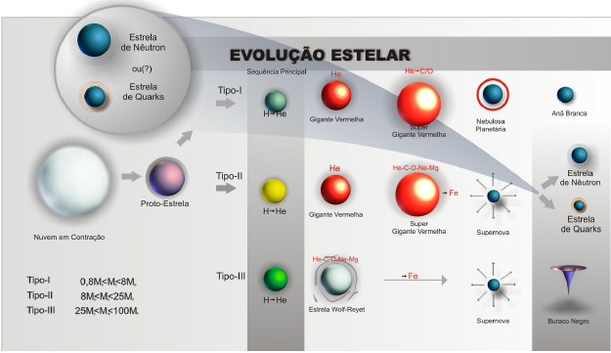

Foto retirado de torres

* 1. Modelo De sacola do MIT

O modelo de sacola do MIT foi desenvolvido no instituto de Tecnologia de Massachussets na década de 70, o modelo foi inventado para tentar contabilizar as massas hadrónicas em termos dos seus constituintes – quarks. Em linhas gerais o modelo de sacola do MIT descreve o confinamento e movimento livre dos quarks em um volume do espaço capaz de conter campos hadrônicos, como se fosse uma sacola assim mantendo os quarks em uma única região (TORRES, PAIS).

* + 1. Equação de Estado

Para descrever a estrela iremos precisar utilizar as equações de estado para o modelo de sacola do MIT, vamos utilizar uma versão dela considerando a temperatura igual a zero (o que simplifica a equação e facilita resolve-las analiticamente). Apesar de objetos compactos terem temperaturas elevadas da ordem da temperatura do núcleo do sol a energia das particulas e muito maior que a energia termica do meio (TORRES). Pensando nisso utilizaremos as seguintes equações:

* + 1. Equações de TOV

Para descrever as propriedades das estrelas de nêutrons e de quarks é utilizado a equação da relatividade geral conhecida como equações de Tolman-Oppenheimer-Volkoff, estas equações são a forma reduzida das equações de Einstein para o interior e uma estrela esférica, estática e relativista e são dadas por:

onde

Onde ***P*** é a pressão, ***M*** é a massa gravitacional, ***ε*** é a densidade de energia e ***G*** é a constante da gravitação universal. As equações de TOV podem ser integradas desde a origem, com a condição inicial ***M***(0) = 0 e um valor arbitrário para a densidade central de energia ***ε***(0), até a pressão ***P***(r) ir a zero para um raio ***R***. Como a pressão nula define a superfície da estrela, ***R*** define o raio gravitacional da estrela.

Para uma dada Equação de estado, só existe uma solução com ***M*** (***R***) para cada densidade de energia central, ***ε***(0). Cada equação de estado define uma única família de estrelas sendo que cada estrela parametrizada pela pressão central ou densidade central. A figura abaixo mostra como é feita a leitura das curvas resultantes da equação de TOV. São curvas parametrizadas pela densidade de energia(PAIS, TORRES).

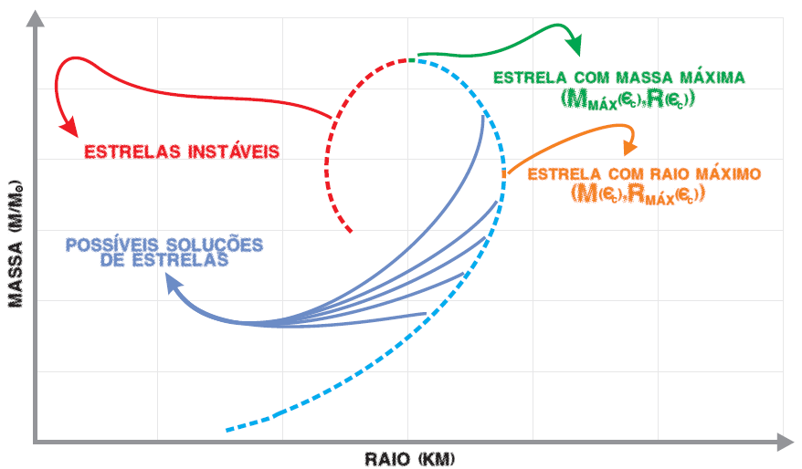

Imagem retirada do TORRES.

A figura abaixo representa famílias de estrelas de quarks (*u,s,d*), cada curva do gráfico representa uma família de estrelas que possuem a mesma equação de estado porém possuem densidades no centro diferentes.

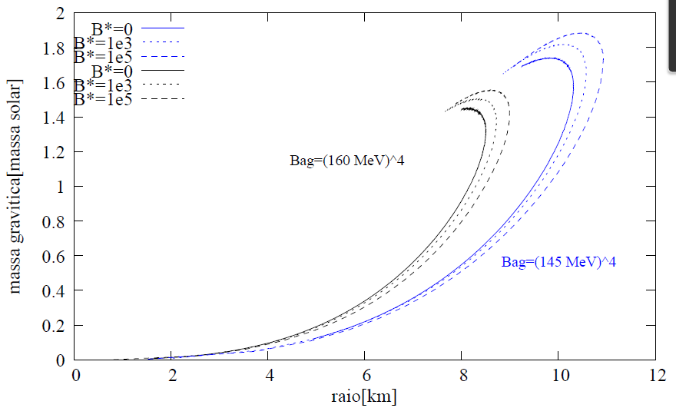

1. ConclusÃO

Referências

ORTIZ, Roberto; **Perda de massa em estrelas**. Escola de Artes, Ciências e Humanidades da USP.

MARRANGHELLO, Guilher Frederico; **Estrelas de Nêutron**. 1ed. Itajaí: Casa Aberta, 2014.

ALVES, Rául M. S. T. **I – Evolução estelar II – A máteria escura, os WIMPS e a Heliossimologia.** Faculdade de Ciências da Universidade do Porto, 2005.

CUENCA, A. M. B.; ANDRADE, M. T. D.; NORONHA, D. P.; FERRAZ, M. L. E. F. **Guia de apresentação de teses**. 2.ed. São Paulo: A Biblioteca, 2008.

OLIVEIRA, Luciel Henrique. **Quadros, tabelas e figuras**: como formatar, como citar, qual a diferença? 2007. Disponível em: <http://www.administradores.com.br/  
producao_academica/quadros_tabelas_e_figuras_como_formatar_como_citar_qual_a_diferenca/436>. Acesso em: 10 set. 2009.

PATTERSON, David A.; HENNESSY, John L. **Organização e projeto de computadores:** a interface hardware/software. 3.ed. Rio de Janeiro: Elsevier, 2005.

TAMIR, Y.; FRAZIER, G. L. Dynamically-allocated multi-queue buffers for VLSI communication switches. **IEEE Transactions on Computers**, New York, v. 41, n. 6, p. 725 737, June 1992.

WUNSCH FILHO, V.; KOIFMAN, S. Tumores malignos relacionados com o trabalho. In: MENDES, R. (Coord.). **Patologia do trabalho**. 2.ed. São Paulo: Atheneu, 2003. p. 990-1040.

ZEFERINO, Cesar Albenes; BRUCH, Jaison Valmor; PEREIRA, Thiago Felski; KREUTZ, Márcio Eduardo; SUSIN, Altamiro Amadeu. Avaliação de desempenho de Rede-em-Chip modelada em SystemC. In: WORKSHOP DE DESEMPENHO DE SISTEMAS COMPUTACIONAIS E DE COMUNICAÇÃO – WPERFORMANCE, 2007, Rio de Janeiro. **Anais do XXVII Congresso da Sociedade Brasileira de Computação**. Porto Alegre : Sociedade Brasileira de Computação, 2007. p. 559-578